AÇIK ÖĞRETİM ORTAOKULU

2022-2023 ÖĞRETİM YILI

III. DÖNEM KAYIT YENİLEME KILAVUZU

Hayat Boyu Öğrenme Genel Müdürlüğü Açık Öğretim Daire Başkanlığı
Açık Öğretim Ortaokulu Müdürlüğü

Ankara

1

İçindekiler
- Başvuru Tarihleri 3
- Kayıt Yenileme Sınav Bedeli Yatırılmadan Önce Yapılacak İşlemler 3
- Kayıt Yenileme Sınav Bedeli 3
  - Bankamatikten Para Yatırılırken İzlenecek Adımlar 4
  - Kayıt Yenileme Sınav Bedeli Muafiyetinden Yararlananlar ve Yapılacak İşlemler 6
- Kimler Kayıt Yenileme İşlemi Yaptırmalıdır? 6
- Kayıt Yenileme İşlemlerine Ait Açıklamalar 7
  - Ders Seçimi 7
  - Açık Öğretim Ortaokulunda Kullanılan Terimler 7
  - Kayıt Başvurusunun Geçersiz Olduğu Durumlar 7
- Sınavlar 8
  - Sınav Merkezinin Belirlenmesi 8
  - Tutuklu–Hükümlü Öğrencilerin Sınav Merkezinin Belirlenmesi ve Bilgilerinin Güncellenmesi 8
  - Sınav Şekli ve Sınav Yeri 8
  - Açık Öğretim Ortaokulunda Okutulan Dersler ve Ders Kodları 9
  - Sınava Giriş Belgelerinin Alınması 9
  - Sınav Günü Yanınıza Almanız Gerekenler 9
  - Sınav Sonuçlarının Duyurulması 10
  - Sınav Sonuçlarına İtiraz Edilmesi 10
- Kayıt Yenileme İle İlgili Uyarılar 11
- İletişim
  - Açık Öğretim Ortaokulu Yazışma Adresi 11
  - İnternet Adresimiz 12
  - e-Posta Adresimiz 12

2

AÇIK ÖĞRETİM ORTAOKULU 2022-2023 ÖĞRETİM YILI III.DÖNEM KAYIT YENİLEME KILAVUZU

Başvuru Tarihleri

Kayıt yenileme tarihleri Açık Öğretim Ortaokulu resmi web sayfasında duyrulacaktır.

Kayıt Yenileme Sınav Bedeli Yatırılmadan Önce Yapılacak İşlemler

Bilgilerinde güncelleme (T.C. Kimlik Numarası,Sınav Yeri,İletişim Bilgileri v.b.) yapmak isteyen öğrenciler sınav bedeli yatırmadan önce Halk Eğitimi Merkezi Müdürlüklerine başvurmalıdır.

Kayıt Yenileme Sınav Bedeli

Açık Öğretim Ortaokulu öğrencileri, mezun olana kadar her dönemde kayıt yenileme sınav bedelini ödemeleri gerekmektedir.Bir dönem için kayıt yenileme sınav bedeli, 50 TL olarak belirlenmiştir.
Ücret muafiyeti durumunda olan öğrenciler mezun olana kadar her dönem en yakın Halk Eğitimi Merkezi Müdürlüğüne başvurarak kayıt yenileme işlemini yaptıracaklardır.Bu işlemi yaptırmayanlar dönem sınavlarına katılamazlar.
Öğrenci, T.C. kimlik numarası ile T.C.Ziraat Bankası, Vakıflar Bankası ve Türkiye Halk Bankası bankamatiklerine (ATM) ya da ilgili bankaların internet bankacılığı üzerinden 50 TL ödeyecektir.
https://odeme.meb.gov.tr adresinden tüm bankaların kredi kartı ile sınav bedelini yatırabilirsiniz.
Kayıt yenileme işlemi Halk Eğitimi Merkezi Müdürlüklerinden yapılacaksa, kayıt yenileme sınav bedelinin yanı sıra 5 TL’de, kurumun Okul Aile Birliği banka hesap numarasına veya kurumda görevli ilgiliye makbuz karşılığında ödenecektir.
DİKKAT: Kayıt Yenileme Sınav Bedeli ödendiği sistem üzerinden görülmektedir. Sistemde görünmeyen ödemeler, kaydınızın aktifleşmesini engeller. Bunun için sınav bedelinizi doğru hesaba yatırdığınızdan emin olunuz.

3

Bankamatikten Para Yatırılırken İzlenecek Adımlar
- GİRİŞ tuşuna basınız.

- Dil seçeneklerinden TÜRKÇE tuşuna basınız.

- Ana sayfadan ÖDEME İŞLEMLERİ tuşuna basınız.

- EĞİTİM ÖDEMELERİ tuşuna basınız.

- Karşınıza gelen seçeneklerden M.E.B ÖDEMELERİ’ni seçiniz.

- Ödeme yapmak istediğiniz sınav türünü seçiniz. ( AÇIK ÖĞRETİM K U R U M L A R I )

- ATM tuşları yardımıyla T.C. KİMLİK NUMARANIZI girin ve GİRİŞ tuşuna basınız.Yatıracağınız 50 TL’’yi düzgün biçimde hazırlayın ve DEVAM tuşuna basınız
- Paranızı ekranda gösterildiği şekilde bölmeye yerleştirin ve GİRİŞ tuşuna basınız.

- Para tanımlama işlemi için lütfen bekleyiniz.

- Yatırdığınız tutarla ekrandaki tutarı karşılaştırın, kabul edilen tutarı onaylamak için

DEVAM tuşuna basınız.

- Ekranda görünen bilgilerin doğruluğundan emin olduktan sonra onay için EVET tuşuna basınız.
- Paranız yatırılırken lütfen ATM’den ayrılmayınız.

- İşleminiz tamamlandıktan sonra makbuzunuzu almayı unutmayınız.

- Dikkat: Türkiye’de ikamet eden yabancı uyruklu öğrencilerden kimlik numarası olmayanların kayıt yenileme işlemlerini yaptırabilmeleri için İl Göç İdaresi Müdürlüğü tarafından verilen kimlik belgesinin üzerinde yer alan yabancı kimlik numarasını girmeleri gerekmektedir.
- Dikkat: T.C. kimlik numarası almak zorunda olmayan kişiler ile yabancı uyruklulardan yabancı kimlik numarasını alamayanlar, kayıt yaptıracakları kurum aracılığıyla Açık Öğretim Ortaokulu Müdürlüğü mail adresine aoo@meb.gov.tr ulaşmaları gerekmektedir. Bu öğrencilere Açık Öğretim Ortaokulu Müdürlüğü tarafından sınav bedellerini ödeyebilecekleri banka hesap numarası verilecektir.

4

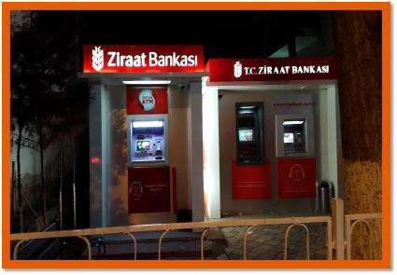

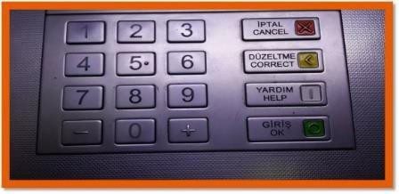
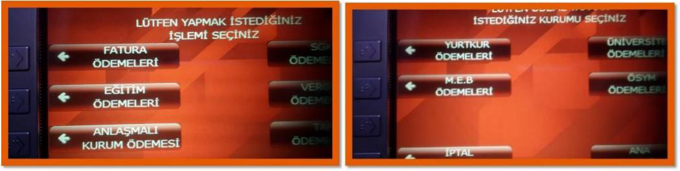
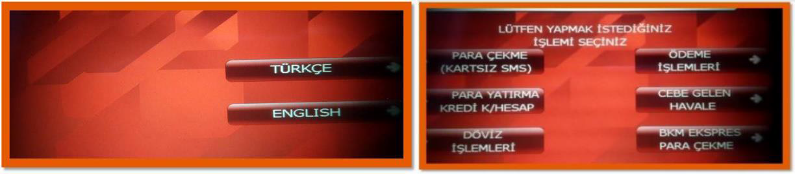
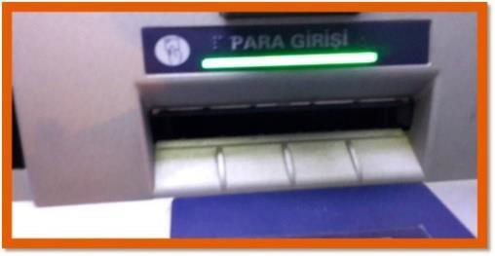
- Dikkat: Açık Öğretim Ortaokuluna kayıt yaptıran öğrenciler mezun oluncaya kadar sınava girmek istediği her dönem, iş takviminde belirlenen tarihler arasında kayıt yenileme işlemini yapmak zorundadır. Kayıt yenileme işlemini yapanlar sistemde öğrencilik durumunun AKTİF olduğunu kontrol edebilirler.

5

  - Kayıt Yenileme Sınav Bedeli Muafiyetinden Yararlananlar ve Yapılacak İşlemler
Kayıt yenileme işlemleri için iş takviminde belirtilen sürelerde Halk Eğitimi Merkezi Müdürlüklerine başvuran öğrencilerden;
    - Şehitlerin eş, çocuk, kardeş, anne veya babası olduğunu,
    - Gazi ve gazilerin eş, çocuk, anne veya babası olduğunu,
    - İstiklal madalyası verilmiş, vatani hizmet tertibinden şeref aylığı bağlandığını,
    - Tutuklu veya hükümlü olduğunu
    - 5395 sayılı Çocuk Koruma Kanunu kapsamında olduğunu,
    - Sosyal Hizmetler ve Çocuk Esirgeme Kurumunda kaldığını,
    - 6284 sayılı Aile Koruma ve Kadına Karşı Şiddetin Önlenmesi Kanunu kapsamında olduğunu,
    - Sağlık kurulu raporu ile % 40 ve üzeri engelli olduğunu,
    - İl/ilçe özel eğitim hizmetleri kurulu kararı ile açık öğretim okullarına kayıt yaptıracak özel eğitim ihtiyacı olduğunu, durumlarını gösteren belgeyi getirmek şartıyla sınav katılım bedeli alınmayacaktır. Sistemde belgeleri yüklü olmayanlardan belge istenerek ‘’ücret muafiyeti’’sayfasına yükleme yapılması gerekmektedir..
j ) Örgün eğitim kurumlarının eğitim-öğretim yılının başlayacağı tarih itibarıyla 18 yaşını bitirmemiş ve yukarıdaki şartlardan birine uymayan öğrencilerden açık öğretim okulları yurt içi programlarına kayıt yenileme yaptıracak öğrencilerden sınav katılım ve kayıt işlem ücreti alınmayacaktır. Bu öğrencilerden ücret muafiyet belgesi istenmeyecektir.
Ücret muafiyeti bulunan öğrencilerin sınavlara girebilmeleri için kayıt yenileme işlemlerini Halk Eğitimi Merkezi Müdürlüklerine başvurarak yaptırmaları gerekmektedir. Aksi halde sınav hakkından yararlanamazlar.

Kimler Kayıt Yenileme İşlemi Yaptırmalıdır?

Açık Öğretim Ortaokulu bilgi işlem sistemde DONUK durumda olan öğrenciler mezun duruma gelinceye kadar, her dönem kayıt yenileme işlemini yaptırmalıdır. TASDİKNAME ALMIŞ durumda olan öğrencilerde istemeleri halinde kayıt yenileme işlemini yaparak eğitimlerine kaldıkları yerden devam edebilirler.
Dikkat: 2002 yılı ve daha öncesinde Açık Öğretim Ortaokuluna kayıt yaptırmış, bu tarihten sonra hiç kayıt yenilememiş “Donuk”durumdaki öğrencilerimizin T.C. kimlik numaraları Açık Öğretim Ortaokulu Bilgi Yönetim Sisteminde kayıtlı olmayabilir. Bu öğrencilerimizin kayıt yenileme sınav bedelini yatırmadan önce Halk Eğitimi Merkezi Müdürlüklerine , aoo@meb.gov.tr a d r e s i n e başvurmaları gerekmektedir.Açık Öğretim Ortaokulu Bilgi Yönetim Sisteminde öğrencimizin T.C. kimlik no güncelleme işlemi yapıldıktan sonra kayıt yenileme işlemine devam edebilecektir.

6

Kayıt Yenileme İşlemlerine Ait Açıklamalar

Ders Seçimi
Açık Öğretim Ortaokuluna kayıt yenileme yaptıran öğrencilerimize, bulunduğu sınıf ve alt sınıflardan sorumlu derslerinin tamamı sistem tarafından atanır. Öğrencinin üst sınıftan alabileceği en fazla 4 (dört) dersin ataması toplam ders sayısı 9 u geçmeyecek şekilde Halk Eğitimi Merkezi Müdürlüğünce yapılır. Sınav bedelini yatırıp irtibat bürolarına başvurmayan öğrenciler sistem tarafından aktif duruma getirilerek ders seçimi otomatik olarak yapılır. Ücret muafiyetinden yararlanan öğrencilerin ders seçimi, Halk Eğitimi Merkezi Müdürlüğüne başvurarak aktif duruma geldikten sonra yapılır. Ancak öğrencilerin mağdur olmamaları için şifreleri ile sisteme girerek AKTİF durumda olduklarını ve derslerinin atandığını kontrol etmeleri gerekmektedir.

Açık Öğretim Ortaokulunda Kullanılan Terimler
Aktif : İlk kayıt olan veya kaydını süresinde yenileyip sınava girme hakkı olan öğrenci,

Donuk: Kaydını yenilediğinde sınava girebilecek öğrenci,

Tasdikname Almış: Açık Öğretim Ortaokulundan ayrılan,ancak Halk Eğitimi Merkezi Müdürlüğüne başvurarak kaydını yenilediğinde sınava girebilecek öğrenci,
Mezuniyet Kontrolü: Mezuniyet aşamasına gelmiş, kayıt evrakı incelenecek öğrenci,

Mezun: Tamamlama belgesini almaya hak kazanan öğrenci.

Kayıt Başvurusunun Geçersiz Olduğu Durumlar

    - Sınav bedelini ödememiş ya da yanlış hesaba ödemiş,

    - Açık Öğretim Ortaokulu Bilgi İşlem Sisteminde T.C. kimlik numarasını güncelletmemiş,
    - Sınav ücret muafiyeti olup kayıt yenileme işlemi için Halk Eğitimi Merkezi Müdürlüğüne başvuru yapmamış, Öğrenciler “Aktif” edilmez ve bulunduğu dönemin sınavına katılamazlar.

7

Sınavlar

Sınav Merkezinin Belirlenmesi

Öğrencilik durumu Aktif hale gelen öğrenciler çalışma takviminde belirtilen süre içerisinde, Halk Eğitimi Merkezi Müdürlüklerine başvurarak sınav merkezi değişikliği yapabilirler.
Açık Öğretim Ortaokulu ile Ölçme,Değerlendirme ve Sınav Hizmetleri Genel Müdürlüğünce gerekli görülmesi durumunda sınav merkezinde değişiklik yapılabilir.

- Dikkat: Adres bilgilerinizin değiştirilmesi sınav merkezinizin de değişeceği anlamına gelmez. Bu nedenle sınav merkezinin sistemde değiştirilmesi gerekmektedir.

Tutuklu–Hükümlü Öğrencilerin Sınav Merkezinin Belirlenmesi ve Bilgilerinin Güncellenmesi
Tutuklu-Hükümlü öğrencilerimizin sınav merkezi bulundukları ceza infaz kurumlarıdır. Bu nedenle öğrencilerimizin mağdur olmamaları için Açık Öğretim Ortaokulu Bilgi Yönetim Sistemindeki bilgi güncellemelerinin Cezaevi Eğitim Birimleri ve Halk Eğitimi Merkezi Müdürlüklerince yapılması gerekmektedir.

- Tutuklu-hükümlü durumu sonradan olanlar ya da sistemde tutuklu-hükümlü durumu işlenmeyenler için; ‘Tutuklu hükümlü sınav merkezi güncelleme’’ menüsünden tuklu- hükümlü durumuna getirilerek cezaevi bilgisi kaydedilmesi gerekmektedir.
- Tutuklu-hükümlü durumu bitenler için; “Tutuklu hükümlü sınav merkezi güncelleme’’ menüsünden tutuklu-hükümlü durumu kaldırılarak “adres-sınav merkezi güncelleme’’ menüsünden adres-sınav merkezi güncellenecektir.

Sınav Şekli ve Sınav Yeri

Açık Öğretim Ortaokulu sınavları, Ölçme, Değerlendirme ve Sınav Hizmetleri Genel Müdürlüğün’ce merkezi sistemle çoktan seçmeli test metodu kullanılarak yapılmaktadır.

Açık Öğretim Ortaokulunda Okutulan Dersler ve Ders Kodları

Açık Öğretim Ortaokulunda Okutulan Dersler ve Ders Kodları Tablosu

DERSLER/SINIFLAR | 5 | 6 | 7 | 8
TÜRKÇE | 501(550) | 601(630) | 701(730) | 801(830)
MATEMATİK | 502(551) | 602(631) | 702(731) | 802(831)
FEN BİLİMLERİ | 503(552) | 603(632) | 703(732) | 803(832)
SOSYAL BİLGİLER | 504(553) | 604(633) | 704(733)
T.C.İNKILAP TARİHİ VE ATATÜRKCÜLÜK |  |  |  | 806(834)
YABANCI DİL | 507(554) | 607(634) | 707(735) | 807(835)
DİN KÜLTÜRÜ VE AHLAK BİLGİSİ | 508(555) | 608(635) | 708(736) | 808(836)
Not: Sınav kitapçıklarında ve cevap kağıtlarında kullanılan ders kodları parantez içerisinde

gösterilmiştir.

Sınava Giriş Belgelerinin Alınması

- Sınava Giriş Belgeleri “aio.meb.gov.tr” resmi web sitesinde iş takviminde belirtilen tarihte yayınlanmaktadır. Bu adresten alınacak Sınav Giriş Belgesi ile sınava girilmelidir.
- Öğrencilerin adreslerine herhangi bir sınav evrakı gönderilmemektedir.

- Öğrencilerimiz Sınav Giriş Belgesindeki bilgiler ile açıklamaları dikkatlice okumalıdır.

- Sınav Giriş Belgenizde belirtilen okul ve salonda sınava girmeniz gerektiğini unutmayınız.

- Sınav gününden önce sınava gireceğiniz yeri mutlaka görünüz.

Sınav Günü Yanınıza Almanız Gerekenler

- Geçerli kimlik belgesi (T.C. kimlik numarası yazılı fotoğraflı Nüfus Cüzdanı, pasaport veya ehliyet belgelerinden biri),
- Sistem üzerinden alınan Sınava Giriş Belgesi,

- Dikkat: Adaylar, Millî Eğitim Bakanlığı Merkezi Sistem Sınav Yönergesi hükümleri doğrultusunda sınavlara alınırlar. Sınavlara; çanta, cep telefonu, saat, kablosuz iletişim sağlayan cihazlar ve kulaklık, kolye, küpe, bilezik, yüzük, broş v.b. eşyalar ile her türlü elektronik ve/veya mekanik cihazlarla girilmesi yasaktır.

Sınav Sonuçlarının Duyurulması

- Sınav sonuçları internet ortamında “aio.meb.gov.tr” adresinden duyurulmaktadır. Sınav sonucunda mezun olamayan öğrencilerin bir sonraki dönem sınavına katılabilmek için kayıt yenilemeleri zorunludur.

Sınav Sonuçlarına İtiraz Edilmesi

- Sınav sonuçlarına itirazlar, Ölçme, Değerlendirme ve Sınav Hizmetleri Genel Müdürlüğüne yapılacaktır.
- Öğrenciler, Ölçme, Değerlendirme ve Sınav Hizmetleri Genel Müdürlüğünün Sınav İtirazları Giriş Ekranına http://esinav.meb.gov.tr/ItirazGiris.aspx adresinden ulaşabilirler.
- Açık Öğretim Ortaokulu Müdürlüğüne bu yönde yapılan itirazlar dikkate alınmayacaktır. Sınavlarla ilgili olarak yapılacak tüm iş ve işlemler Ölçme, Değerlendirme ve Sınav Hizmetleri Genel Müdürlüğünün ilan ettiği esaslara göre yapılacaktır.

- Dikkat: Sınav Giriş ve Sınav Sonuç Belgesi de dâhil olmak üzere öğrenci adreslerine herhangi bir duyuru ve geri bildirim gönderilmeyecektir. Tüm bildirimler www.aio.meb.gov.tr resmi WEB sitesinden yayınlanacaktır. Öğrenciler ihtiyaç duydukları her türlü bilgiye bu WEB sitesinden ulaşabilir.

Kayıt Yenileme İle İlgili Uyarılar

- Sınav bedelini T.C. kimlik numarası beyan etmek suretiyle anlaşmalı bankalara ödemeyen öğrencilerin kayıt yenileme işlemleri yapılmayacaktır.
- Kaydı yenilenen öğrenciye ait belgeler taranarak Açık Öğretim Ortaokulu Bilgi Yönetim Sistemine aynı gün içerisinde aktarılacaktır.
- İstenmedikçe irtibat büroları tarafından Açık Öğretim Ortaokulu Müdürlüğüne herhangi bir evrak gönderilmeyecektir.
- Yabancı uyruklu olup T.C. kimlik numarası olmayan öğrenci adaylarının, kayıt işlemlerini yaptırabilmeleri için, İl Göç İdaresi Müdürlüğüne başvurmak suretiyle yabancı kimlik numarası almaları gerekmektedir.
- Kayıt yenileme işlemi tamamlandıktan sonra yazıcıdan çıktısı alınacak olan Kayıt Yenileme Öğrenci Raporunun, öğrenci veya velisi tarafından ad ve soyadı yazılarak imzalanması sağlanacaktır.

İletişim

Sevgili Öğrenciler,

Açık Öğretim Ortaokulu ile ilgili soru ve sorunlarınız için ilk başvuracağınız yer bulunduğunuz bölgedeki Halk Eğitimi Merkezi Müdürlükleri bünyesinde oluşturulan irtibat bürolarıdır.

AÇIK ÖĞRETİM ORTAOKULU İLE İLGİLİ BİLGİLERİNİZE ULAŞMAK VE MERAK ETTİĞİNİZ KONULARI ÖĞRENMEK İÇİN 444 0 632 MEB İLETİŞİM MERKEZİNİ ARAYABİLİRSİNİZ.

Açık Öğretim Ortaokulu Yazışma Adresi

Açık Öğretim Ortaokulu Müdürlüğü Emniyet Mahallesi, Milas Sokak, No:21
06500-Teknikokullar Yenimahalle/ANKARA

İnternet Adresimiz

Açık Öğretim Ortaokulu ile ilgili öğrenmek istediğiniz bilgilere internet kanalıyla da ulaşabilirsiniz.
https://aio.meb.gov.tr/

e-Posta adresimiz

e-Posta yoluyla yapılacak başvuruların aşağıda belirtilen adresler aracılığıyla yapılması gerekmektedir.

aoo@meb.gov.tr

